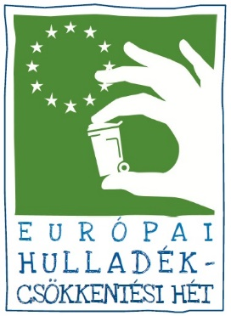

Elkezdődött a 2019. évi
Európai Hulladékcsökkentési Hét – 2019. november 16-24.

Az Európai Hulladékcsökkentési Hét 2009-ben indult útjára az Európai Bizottság kezdeményezésére, amelyhez évről évre egyre több ország egyre több önkéntese csatlakozik hulladékcsökkentő ötlettel, és a megvalósított akciókkal felhívja a figyelmet a hulladékkeletkezés megelőzésének, a keletkezett hulladékmennyiség csökkentésének, a termékek újra-használatának, valamint az anyagok újrahasznosításának fontosságára – mindezt a fenntarthatóság érdekében (www.hulladekcsokkentesihet2019.hu)

A különböző akcióötletek megvalósítását a programban részt vevő országok mindegyikében egy, a hulladékok keletkezésének megelőzését segítő szervezet koordinálja.
2019-ben Magyarországon az Innovációs és Technológiai Minisztérium támogatásával a Környezetvédelmi Szolgáltatók és Gyártók Szövetsége (KSZGYSZ) látja el a Hét nemzeti koordinátori feladatát.

A csatlakozó országok számával együtt az akcióötletek száma is növekszik évről évre, hiszen tavaly óta már két – nem európai ország – Marokkó és a Dominikai Köztársaság is szerepel a Hét programjaiban.
2018-ban a Hulladékcsökkentési Hét keretében 14 347 akciót regisztráltak 30 országból, most pedig a regisztrált akciók száma 16.329. (www.ewwr.eu)

A minden év november utolsó hetében megrendezésre kerülő kezdeményezés fókuszában minden évben más téma szerepel, idén a környezettudatos szemléletformálás változatos, innovatív lehetőségeire kellett a csatlakozó önkénteseknek programjaikkal koncentrálni. Ezért idén a Hulladékcsökkentési Hét hazai szlogenje a „Nyisd ki a szemedet, csökkentsd a szemetet!”

Magyarország 2012 óta vesz részt az Európai Hulladékcsökkentési Hét programjaiban és az idei magyarországi akcióötletek számával (411) a csatlakozó országok mezőnyében a 4. helyen szerepelünk.

A Hétre 5 kategóriában lehetett akcióötlettel regisztrálni: oktatási-nevelési nevelési intézmény(207), gazdasági társaság (69), civil szervezet (57), államigazgatóság/hatóság/, magánszemély(48). Az Európai Hulladékcsökkentési Hét legtöbb hazai akcióját (207) ismét az oktatási intézmények regisztrálták, amely azért is kiemelkedő jelentőségű, mert a környezettudatos szemléletformálást otthon kell elkezdeni, majd az oktatási-nevelési intézményekben kell folytatni és majd a munkahelyen. Hiszen, ahogy Kodály Zoltán mondta: „Aki korán rákap a jóra, azon később sem fog már a rossz.”
A beérkezett akcióötletek igen változatosak és több műfajt is érintenek, az előadó művészettől az alkotóművészetig, így megjelenik a zene, a humor, a film is.

Sokan, sokféleképpen „nyitják ki a szemünket”, mutatnak rá, hogy a megoldás az emberek, a mi kezünkben van: éljünk a szükségleteink, és nem az igényeink szerint. Hiszen az a legjobb megoldás, ha nem vásárolunk felesleges dolgokat, így nem keletkezik hulladék, vagy ha igen, akkor arról gondoskodva, az visszakerüljön a gazdaság körforgásába. Az akcióötletek és a megvalósítás folyamata mintegy tükröt tart mindenki elé, hogy lássuk: jól sáfárkodunk-e erőforrásainkkal és mit tehetünk mi, a hétköznapokban.

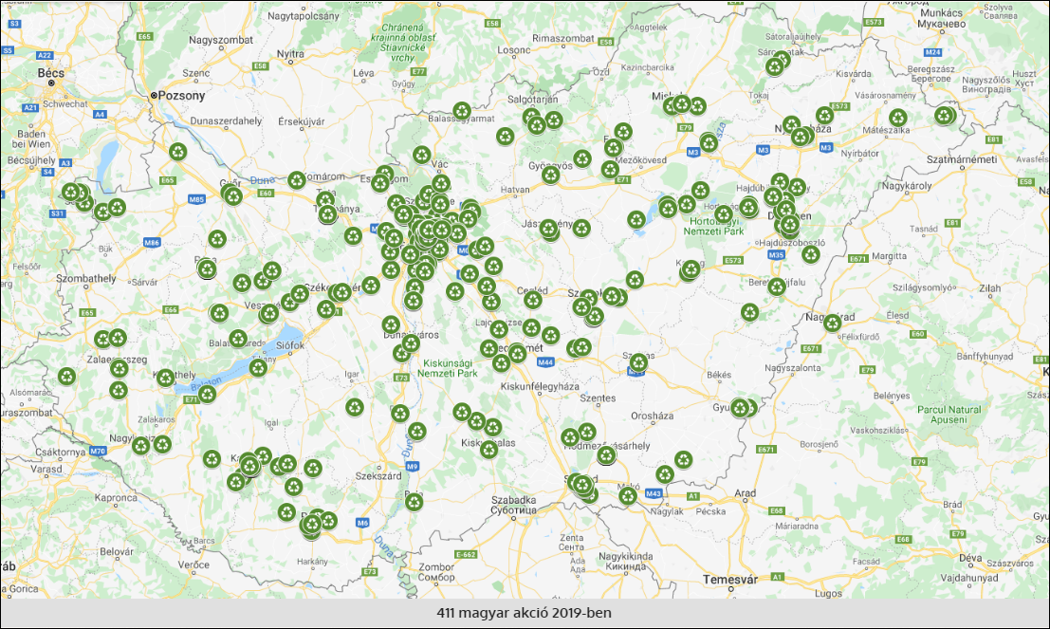 (www.hulladekcsokkentesihet2019.hu)

Az Európai Hulladékcsökkentési Hét regisztrált akcióötleteinek megvalósítása országszerte elkezdődött, csak néhány a programokból: szombaton zajlott le a Herman Ottó Intézet Nonprofit Kft. családi komposztáló napja, hétfőn indult a Fővárosi Törvényszék Zöld Bíróság projektje, amelyben környezetvédelmi képkiállítás és az FKF Nonprofit Kft. Szemléletformáló és Újrahasználati Központjának megtekintése és a leselejtezett függönyökből készített textilzacskók varrása, valamint gyermekrajz verseny is szerepel.
Hétfőn este Veszprémben az Európa Kulturális Fővárosa eseménnyel összekötve „Újragondolva” címmel művészeti kiállítás nyílik, kedden kerül sor Budapesten a 10. Fenntarthatósági Csúcsra, pénteken dr. Gyulai Iván tart előadást a Mélymulcsos kertművelésről Szattán, Hajdúböszörményben hulladékkezelési nyílt napot tartanak, Kaposváron a közszolgáltató pénteken a Nagypiac területén textilszatyrokat adományoz a vásárlóknak, valamint a Hét első napján gázüzemű buszokkal szállította az érdeklődőket a hulladékudvar megtekintésére.
Szombaton Nagyszékelyen tart oktatónapot a falusi fortélyok iskolája, Budapesten pedig a Bay Zoltán Kutatóintézet szervez workshopot a Szimpla Kertben, és a Keleti Kávéház egy slam poetry esttel nevezett a Hét eseményeire. Szombaton – és ezután mindig - a budapesti koránkelők a VI. kerületi Hunyadi téri piacon ajándékba kapott textilszatyorba vásárolhatnak Bobál István kistermelőtől.

Bővebb információ: Hankó Gergely
E-mail: kszgysz@kszgysz.hu, telefon: 20 383 6242

